LED 照明电源

www.jensin.cn

JA211GCA
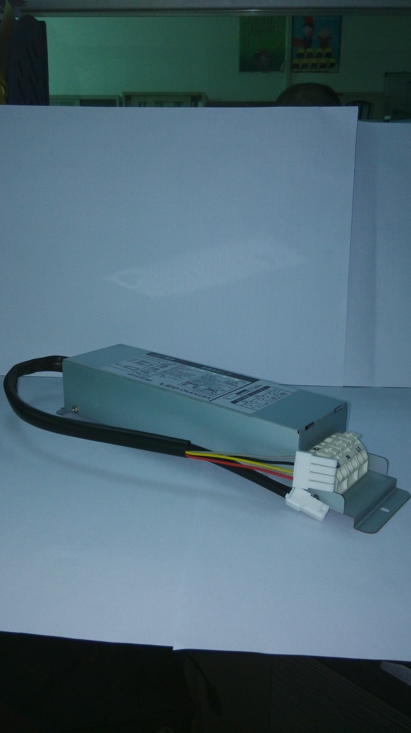
· 60 W LED 驱动
· 功效高达 85%
· 尺寸: L(235mm) x W(52.5mm) x H(41.6mm)
· PSE 安全认证
· 5 年保修期

GREEN·POWER
规范

输入
常规

输入电压
·90V-264 VAC
功效
. Up to 85%

输入频率 · 47-63±1 Hz
输入电流 · 100VAC/0.85 A, 240VAC/0.4 A, full load
浪涌电流 · 60A max 60A(200VAC) Ta=25℃
输入保护 · Internal T3.15 A/250 V fuse in line
and neutral

输出
输出 ·DC1 41-51V 1.12A/0.95A/0.77A
·Constant curren，Adjustable power
.DC2 12V 0.16A
最初设置精度 ·DC1Constant curren ±5%,DC2 10.8-12.2V
启动延迟 · 2S typical
启动上升时间 · 1500mS max
隔离 · 3000 VAC Input to Output
. 1500 VAC Input to Ground
MTBF · 50000 Hrs or more at 25°C.

环境
工作环境 · 0 °C to +40 °C
冷静 ·Natural cooling
工作湿度 ·5% to 80% RH
储存温度 · -20 °C to +80 °C
工作高度 · 2000 m
振动 · 3G, 10 Hz to 200Hz, 3 axes

EMC和安全

漂移
·
±0.2% after 30 min warm up

线路调节
负载调节
瞬态响应
·
·
·
·
±0.5% max
±1%
4% max. deviation, recovery to within
1% in 500 µs for a 50-75-50% load
change
传导噪声

辐射噪声

浪涌

谐波电流
· J55015

· J55015

· JEC-212

· EN61000-3-2, JIS C 61000-3-2

· JEC-212

波纹和噪音 ·

过压保护 ·
DC1 510mVp-p,DC2:120mVp-p,

Latch off mode
爆发波噪音

·comply with VCC classe B

过载保护

短路保护
·Latch off mode

Latch off mode

AC DC

SHENZHEN CEC PANDA JENSIN TECHNOLOGY CO., LTD

